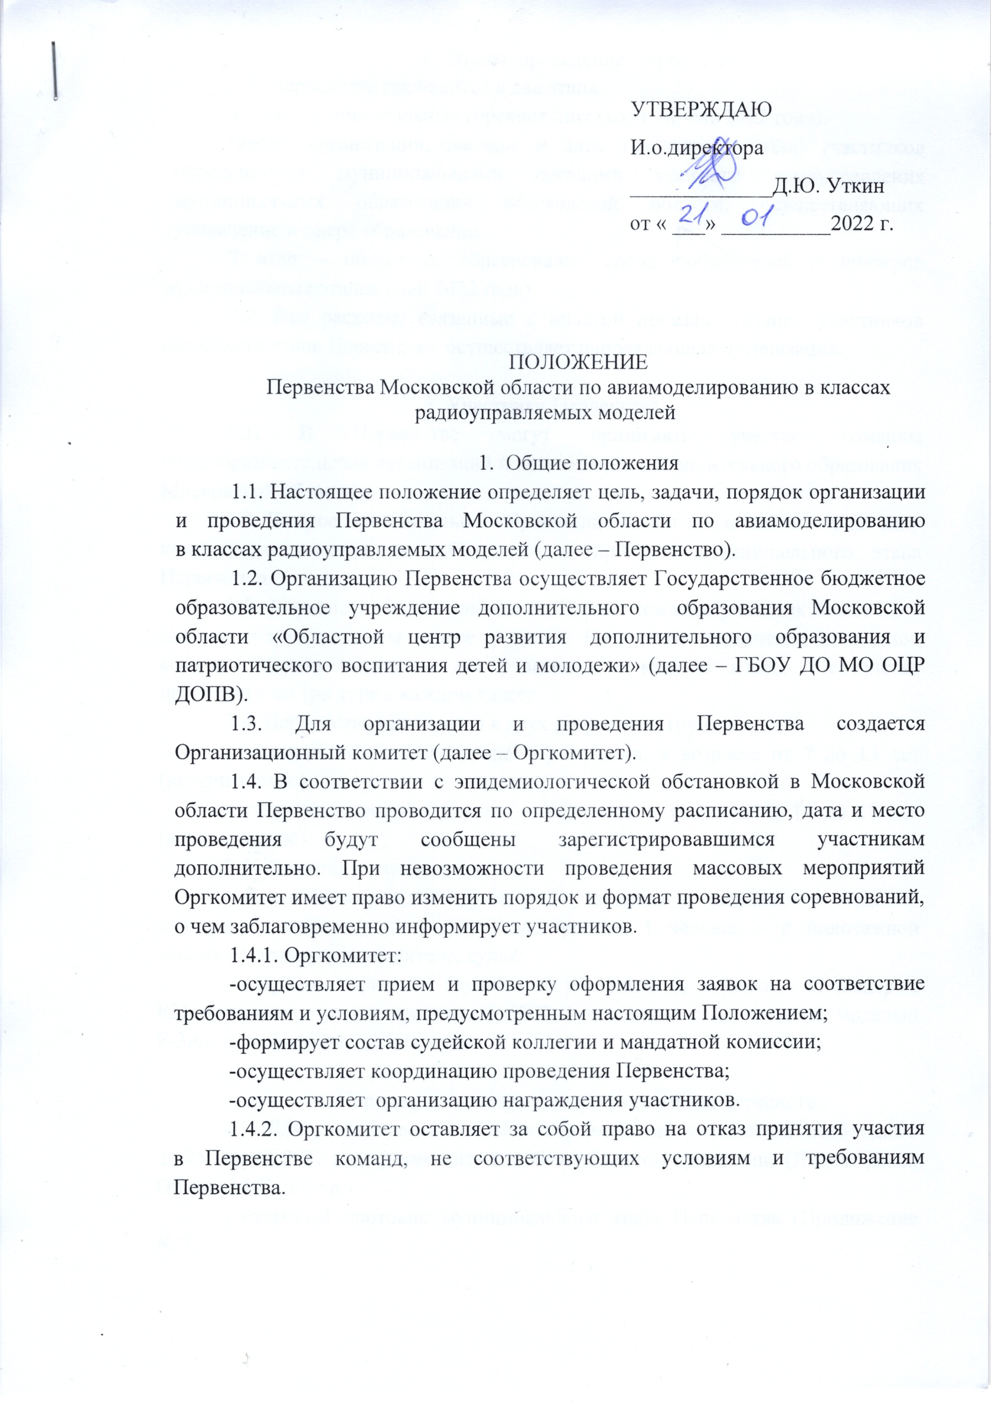

- Этапы проведения Первенства
2.1. Первенство проводится в два этапа:
1 этап – муниципальные соревнования (март-апрель 2022 года).
Форма организации, порядок и даты проведения, отбор участников определяются муниципальными органами местного самоуправления муниципальных образований Московской области, осуществляющих управление в сфере образования.
2 этап – областные соревнования среди победителей и призеров муниципальных этапов (май 2022 года).
2.2. Все расходы, связанные с оплатой проезда, питания участников областного этапа Первенства, осуществляет направляющая организация.

3. Участники Первенства
3.1. В Первенстве могут принимать участие команды общеобразовательных организаций и организаций дополнительного образования Московской области.
3.2. Каждое муниципальное образование может представить только одну команду, состоящую из победителей и призеров муниципального этапа Первенства.
3.3. Первенство лично-командное. В зачет команды участник может быть заявлен только в одном классе моделей. На личное первенство от каждой команды можно выставить два участника в каждом классе. Первенство проводится по три тура в каждом классе.
3.4. Первенство проводится в двух возрастных группах:
- младшая возрастная группа – участники, в возрасте от 7 до 13 лет (включительно);
- старшая возрастная группа - участники, в возрасте от 14 до 18 лет (включительно).
3.5. В состав команд входят:
- младшая возрастная группа – 3 участника (1 человек – с моделью планера, 1 человек – с моделью электролета, 1 человек – с пилотажной моделью), тренер-руководитель, судья;
- старшая возрастная группа – 3 участника (1 человек – с планером
F3J, 1 человек – с электролетом F-5B/7, 1 человек – с пилотажной моделью
F-3A), тренер-руководитель, судья.

4. Порядок предоставления документов на Первенство
4.1. Для участия во 2-ом этапе соревнований участникам необходимо
до 25 апреля 2022 года разместить в любом облачном хранилище (Яндекс Диск, Облако Mail.ru и др.):
- итоговый протокол муниципального этапа Первенства (Приложение
№ 7);
- скан заявления о согласии на обработку персональных данных несовершеннолетнего участника (для лиц, достигших 14 лет) или заявления
о согласии родителя (законного представителя) на обработку персональных данных несовершеннолетнего (для лиц, не достигших 14 лет)
(Приложение № 4,5);
- скан заявления о согласии на обработку персональных данных тренера (Приложения № 6);
и заполнить электронную заявку по ссылке:
https://docs.google.com/forms/d/1LOz3eggBH4KNhMzmJl-bN8BI2JkiiBQU802UthzF_Ng/edit
Ссылка на материалы из облачного хранилища размещается
в регистрационной форме заявки.
4.2. Команды, не прошедшие электронную регистрацию к участию
в Первенстве не допускаются.
4.3. Мандатная комиссия 2-го этапа Первенства работает непосредственно на месте проведения Первенства. Команды должны пройти мандатную комиссию в день соревнований.
4.4. Организаторы обеспечивают проведение 2-го областного этапа Первенства с 10:00 до 18:00. В случае невозможности вовремя закончить Первенство, программа может быть сокращена (сокращено число попыток).
4.5. Руководители делегаций участников 2-го этапа Первенства представляют в мандатную комиссию следующие документы:
- копию приказа о командировании тренера-руководителя команды, ответственного за жизнь и здоровье детей;
- заявку на бумажном носителе на участие в Первенстве (Приложение № 1).
4.6. При замене участника, заявленного ранее на Первенство, руководитель-тренер команды предоставляет в мандатную комиссию документ, подтверждающий замену.
4.7. Первенство проводится в соответствии с правилами вида спорта "Авиамодельный спорт", утвержденными приказом Минспорта России
от 1 февраля 2018 года № 74 и Единой Всероссийской спортивной классификацией, инструкциями, принятыми на момент проведения Первенства в установленном порядке.

5. Классы моделей
5.1. Модели участников младшей возрастной группы:
- планер – р/у модель для полетов на продолжительность (полёты проводятся по правилам F-3J);
- электролёт – р/у модель мотопланера с электрической силовой установкой (полёты проводятся по правилам F-5B/7) допускается батарея Li-Po, время работы двигателя – не более 30 сек.;
- пилотажная модель – р/у модель самолёта F-3A с любым двигателем для выполнения фигур (комплекс «новичок»), допускается неполное выполнение комплекса (Приложение № 2).
5.2. Модели участников старшей возрастной группы:
- планер – р/у модель планера F-3J;
- электролёт – р/у модель F-5B/7, допускается батарея Li-Po время работы двигателя – не более 30 сек;
- пилотажная модель – р/у модель F-3A (комплекс с-11), допускается неполное выполнение комплекса (Приложение № 3).

6. Критерии оценки
6.1. Модель планера – полёты проводятся по правилам, предъявляемые
к моделям F-3J.
6.2. Модель электролета – полёты проводятся по правилам, предъявляемым к моделям F-5B/7.
6.3. Пилотажная модель – качество выполнения фигур пилотажного комплекса «новичок» для младшей возрастной группы и пилотажного комплекса с-11 для старшей возрастной группы), допускается неполное выполнение комплекса.
6.4. Для компрессионных двигателей с объемом не более 2,5 см³ глушитель
не обязателен. Уровень шума не измеряется (на калильные двигатели обязательна установка глушителя). Перечень фигур пилотажного комплекса
в их последовательности и коэффициенты сложности фигур - в соответствии
с Приложением № 3 и Приложением № 4 к Положению. Разрешен стартер, электродвигатель.
7. Меры безопасности
7.1. При проведении Первенства должны быть предусмотрены мероприятия, обеспечивающие безопасность участников, судей. Зрители на соревнования не допускаются. Обязательно присутствие медицинского работника.
7.2. Тренер-руководитель несет ответственность за жизнь и здоровье детей в пути следования к месту проведения Первенства и обратно, а также
во время проведения Первенства и обеспечивает выполнение правил поведения участниками Первенства.

8. Подведение итогов и награждение
8.1. Подведение итогов Первенства осуществляется в личном
и в командном зачетах.
8.2. Победители и призеры Первенства в личном зачете определяются по наибольшей сумме очков. Команда-победительница и призеры командного первенства определяются по наименьшей сумме мест личного первенства.
8.3. Участники Первенства, занявшие первое, второе, третье место
в Первенстве, награждаются дипломами. Команды, занявшие первое, второе, третье место в Первенстве, награждаются дипломами и кубками.
8.4. Результаты Первенства фиксируются в протоколах и размещаются
для ознакомления на сайте ГБОУ ДО МО ОЦР ДОПВ по адресу: https://mosobl-centerdo.ru .

9. Контактная информация
ГБОУ ДО МО ОЦР ДОПВ, Региональный ресурсный центр дополнительного образования детей технической направленности Московской области.
Контактные лица:
Сюзева Ксения Сергеевна – методист РРЦ ТН;
Захарова Наталья Евгеньевна – руководитель РРЦ ТН.
Контактный телефон: 8 (495) 249 14 25, доб.227.
Электронный адрес: technical@mosobl-centerdo.ru

Приложение № 1
к Положению о проведении Первенства Московской области по авиамоделированию
в классах радиоуправляемых моделей

Заявка
Прошу допустить _______________ к Первенству Московской области по авиамоделированию
(дата проведения)
в классах радиоуправляемых моделей команду г.о. Балашиха, МБУ ДО «Центр творческого развития и гуманитарного образования «Истоки»________________
(наименование учреждения дополнительного образования по уставу и муниципальных образований)
№  п/п | Фамилия, имя участника  (полностью) | Возраст участника | Фамилия, имя, отчество тренера  (полностью) | Вид  зачета  (л/к)
 | Младшая возрастная группа
 | 1. Планер
1. | Иванов Александр | 12 лет | Петров  Андрей Юрьевич | К
 | 2. Электролёт
 | 3. Пилотажная модель
 | Старшая возрастная группа
 | 1. Планер
 | 2. Электролёт
 | 3. Пилотажная модель
Тренер-руководитель команды _________________________________________________
(ФИО полностью, мобильный телефон)
Судья _____________________________________________________________________
(ФИО полностью, мобильный телефон)

Директор ______________ ____________________________________
(подпись) (ФИО)
М.П.

Приложение № 2
к Положению о проведении Первенства Московской области по авиамоделированию
в классах радиоуправляемых моделей

Комплекс «Новичок»

Номер фигуры | Описание | «К»
1  Центральная фигура | Восьмерка в горизонтальной плоскости. Изначально модель находится на среднем уровне высоты. До центра полетной зоны выполняется разворот 90 градусов, т.е. первая четверть окружности, затем от центра выполняется вторая окружность с возвратом  к центру. Далее завершаем 3/4 первой окружности  Примечание: окружности должны быть равными по диаметру, середина фигуры должна совпасть с серединой полетной зоны. Точки входа и выхода из фигуры должны совпадать | 5
2  Разворотная фигура | Половина «кубинской восьмерки». Изначально модель находится на среднем уровне высоты после фигуры 1. На середине линии 45° вверх полубочка, затем 5/8 петли, выход на нижний уровень  Примечание: Высота фигуры должна быть примерно равной диаметру петли фигуры № 3 | 3
3  Центральная фигура | Петля. Изначально модель находиться на нижнем уровне  Примечание: центр должен находиться на вертикальной линии середины полетной зоны. Точки входа и выхода из фигуры должны совпадать | 4
4  Разворотная фигура | Иммельман. Выполняется половина прямой петли, сразу после завершения полупетли выполняется полубочка, модель остается на верхнем уровне  Примечание: Высота фигуры должна быть примерно равной диаметру петли фигуры № 3 | 3
5  Центральная фигура | Перевернутый полет. Изначально модель находиться на верхнем уровне. Из горизонтального полета выполняется полубочки, модель переходит в перевернутый полет, затем еще полубочка, модель возвращается в нормальный полет  Примечание: Середина фигуры должна совпасть с серединой полетной зоны | 4
6  Разворотная фигура | Переворот через крыло. Изначально модель находиться  на верхнем уровне. Из горизонтального полета выполняется полубочки, затем полпетли, выход на нижний или средний уровень | 2
7  Центральная фигура | Бочка. Изначально модель находиться на нижнем или среднем уровне.  Примечание: середина фигуры должна совпасть с серединой полетной зоны | 5
8 | Посадка, в круг диаметром 50 м | 4
 | Сумма коэффициентов | 30

Приложение № 3
к Положению о проведении Первенства Московской области по авиамоделированию
в классах радиоуправляемых моделей

Комплекс с-11

Номер фигуры | Описание | «К»
1 | Петля, выход в прямой  Примечание: прямая управляемая петля, центр должен находиться на вертикальной линии середины полетной зоны | 5
2 | Срывной поворот, выход в прямой  Примечание: вертикали вверх и вниз должны выполняться как можно ближе к краю полетной зоны, не выходя за него | 4
3 | Квадратная петля, выход в прямой  Примечание: радиусы на всех углах одинаковы, центр должен находиться на вертикальной линии середины полетной зоны | 5
4 | Половина «кубинской восьмерки», выход в прямой  Примечание: на середине линии 45° вверх полубочка, затем 5/8 петли. Высота фигуры должна быть примерно равной диаметру петли фигуры № 1 | 4
5 | Бочка, выход в прямой  Примечание: медленная управляемая бочка, середина фигуры должна совпасть с серединой полетной зоны | 5
6 | Хампти Бамп (сапог) от края к центру, на вертикальной линии вниз полубочка, выход в прямой  Примечание: вертикаль вверх должна выполняться как можно ближе  к краю полетной зоны, не выходя за него. Опционально: сапог от центра к краю. | 4
7 | «Кубинская восьмерка», на первой 45° вверх полубочка, на второй 45° вверх полубочка, выход в прямой  Примечание: начало и конец фигуры на одной высоте, высота фигуры должна быть примерно равной диаметру петли фигуры № 1 | 5
8 | Иммельман, выход в прямой  Примечание: половина прямой петли, сразу после завершения полупетли выполняется полубочка. Высота фигуры должна быть примерно равной или больше диаметра петли фигуры № 1 | 3
9 | Штопор 2 витка, выход в прямой горизонтальный полет  Примечание: начало штопора должно находиться на вертикальной линии середины полетной зоны, после 2-х витков штопора выполняется вертикальное снижение и выход в горизонтальный полет на нижний уровень | 5
 | Сумма коэффициентов | 40

Приложение № 4

Заявление о согласии
на обработку персональных данных участника Первенства
Я, ______________________________________________________________________
(фамилия, имя, отчество)
именуемый в дальнейшем «Субъект персональных данных», даю согласие образовательному учреждению ГБОУ ДО МО ОЦР ДОПВ на обработку персональных данных в соответствии
с Федеральным законом от 27.07.2006 № 152-ФЗ «О персональных данных».
Цель обработки персональных данных:
-участие в Первенстве Московской области по авиамоделям в классах радиоуправляемых моделях;
-ведение статистики.
Перечень действий с персональными данными:
Любое действие (операция) или совокупность действий (операций), совершаемых с использованием средств автоматизации или без использования таких средств
- персональными данными, включая сбор, запись, систематизацию, накопление, хранение,
уточнение (обновление, изменение), извлечение, использование, передачу (распространение, предоставление, доступ), обезличивание, блокирование, удаление, уничтожение персональных данных.
Перечень персональных данных, на обработку которых дается согласие:
- фамилия, имя, отчество
- возраст;
- контактный телефон, адрес электронной почты;
- место работы/учебы;
- фото и видеоматериалы участника конкурса/фестиваля/первенства.
Срок действия данного согласия устанавливается на период:
Данное согласие действует с даты подписания до достижения целей обработки персональных данных в Государственном бюджетном образовательном учреждении дополнительного образования Московской области «Областной центр развития дополнительного образования и патриотического воспитания детей и молодежи» или до отзыва данного Согласия.

Данное Согласие может быть отозвано в любой момент по моему письменному заявлению.

_______________________________________ _________________________________

(фамилия, инициалы субъекта персональных данных)

(подпись)

«______» ___________________ 20 _____ г.

Приложение № 5
Заявление о согласии
родителя (законного представителя)
на обработку персональных данных несовершеннолетнего
Я, ______________________________________________________________________________
(фамилия, имя, отчество)
являясь родителем (законным представителем),
в соответствии с Федеральным законом от 27.07.2006 № 152-ФЗ «О персональных данных» даю согласие образовательному учреждению ГБОУ ДО МО ОЦР ДОПВ на обработку
персональных данных моего несовершеннолетнего ребенка

Цель обработки персональных данных:
-участие в Первенстве Московской области по авиамоделям в классах равдиоуправляемых моделей;
-ведение статистики.
Перечень действий с персональными данными:
Любое действие (операция) или совокупность действий (операций), совершаемых с использованием средств автоматизации или без использования таких средств персональными данными, включая сбор, запись, систематизацию, накопление, хранение, уточнение (обновление, изменение), извлечение, использование, передачу (распространение, предоставление, доступ), обезличивание, блокирование, удаление, уничтожение персональных данных.
Перечень персональных данных, на обработку которых дается согласие:
- фамилия, имя, отчество ребенка;
- возраст;
- контактный телефон;
- место учебы;
- фото и видеоматериалы ребенка.
Срок действия данного согласия устанавливается на период:
Данное согласие действует с даты подписания до достижения целей обработки персональных данных в Государственном бюджетном образовательном учреждении дополнительного образования Московской области «Областной центр развития дополнительного образования и патриотического воспитания детей и молодежи» или до отзыва данного Согласия.

Данное Согласие может быть отозвано в любой момент по моему письменному заявлению.
Я подтверждаю, что, давая настоящее согласие, я действую по своей воле и в интересах ребенка, законным представителем которого являюсь.

Подпись законного представителя несовершеннолетнего:

_________________/______________________/

«____»__________________20____г.

Приложение № 6

Заявление о согласии
на обработку персональных данных тренера Первенства
Я,______________________________________________________________________

(фамилия, имя, отчество)

именуемый в дальнейшем «Субъект персональных данных», даю согласие образовательному учреждению ГБОУ ДО МО ОЦР ДОПВ на обработку персональных данных в соответствии с Федеральным законом от 27.07.2006 № 152-ФЗ «О персональных данных».

Цель обработки персональных данных:

- участие в мероприятиях, проводимых Государственное бюджетное образовательное учреждение дополнительного образования Московской области «Областной центр развития дополнительного образования и патриотического воспитания детей и молодежи»;

- ведение статистики.

Перечень действий с персональными данными:
Любое действие (операция) или совокупность действий (операций), совершаемых
использованием средств автоматизации или без использования таких средств персональными данными, включая сбор, запись, систематизацию, накопление, хранение,
уточнение (обновление, изменение), извлечение, использование, передачу (распространение, предоставление, доступ), обезличивание, блокирование, удаление, уничтожение персональных данных.

Перечень персональных данных, на обработку которых дается согласие:
- фамилия, имя, отчество;

- возраст;
- контактный телефон, адрес электронной почты;
- место работы;

- фото и видеоматериалы.

Срок действия данного согласия устанавливается на период:

Данное согласие действует с даты подписания до достижения целей обработки персональных данных в Государственном бюджетном образовательном учреждении дополнительного образования Московской области «Областной центр развития дополнительного образования и патриотического воспитания детей и молодежи» или до отзыва данного Согласия.

Данное Согласие может быть отозвано в любой момент по моему письменному заявлению.
_______________________________________ _________________________________

(фамилия, инициалы субъекта персональных данных)

(подпись)

«______» ___________________ 20 _____ г.

Приложение № 7

В организационный комитет по проведению

Первенства Московской области

по авиамоделированию в классах радиоуправляемых моделей

Итоговый протокол
муниципального этапа Первенства Московской области по авиамоделированию
в классе радиоуправляемых моделей

(муниципальное образование)

В муниципальном этапе приняло участие __________ образовательных организаций
Количество участников (всего) муниципального этапа _____________ обучающихся
Победители и призеры муниципального этапа:_________________

№  п/п | Наименование образовательной организации | Фамилия, имя участника  (полностью) | Возраст участника | Фамилия, имя,  отчество тренера  (полностью) | Вид  зачета  (л/к)
Младшая возрастная группа
1. Планер
1. | МБУ ДО СЮТ | Иванов Александр | 12 лет | Петров  Андрей Юрьевич | К
2. Электролёт
3. Пилотажная модель
Старшая возрастная группа…
Тренер-руководитель команды __________________________________________________________
(ФИО полностью, контактный телефон)
Начальник Управления образования_____________ ______________________
(подпись) (ФИО)

М.П. Документ заверяется органом управления образованием.

